抚顺职业技术学院、抚顺师范高等专科学校
2023年单独招生报名流程
第一步： 登陆学校网站http://www.fvti.com，点击桌面悬浮图
标，进入学校招生网。

第二步：在招生网的右侧有个蓝色的悬浮气球。
气球下悬挂两个报名入口：上面是抚顺师专。
下面是抚顺职业。
重点：抚顺师专和抚顺职业只能选报一所学校，不可以兼报。点击入口不要点错，否则将看不到你要报考的专业。

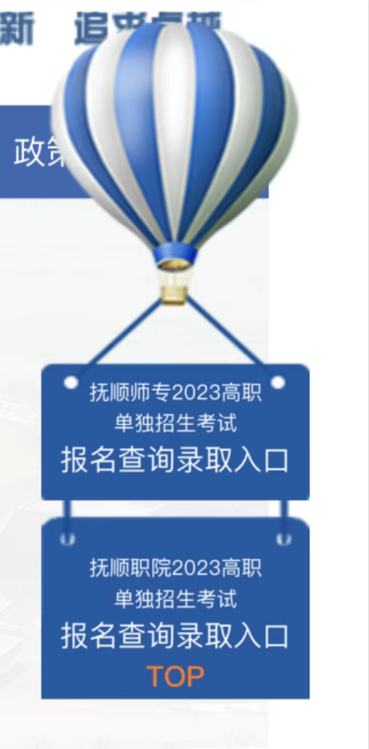

第三步：点击报名入口后将分别进入两校的单招报名系统。

用户注册
首先注册，用高考考生号（23开头14位）注册，输入密码，再次确认。重点：一定不要填错考生号和姓名，要记住自己设置的密码，今后在查询资格审查、打印准考证、成绩和录取结果都要用到。

按照报名表的空一项一项的填，不要漏。有的是选择，有的需要你自己手动录入，都填报完毕以后记得按确定保存。报名结束。重点：一定要选好批次。系统显示中职对口升学批次（只能中职生报考）；点击下拉箭头会看到普通高考批次（高中生和中职生都能报）

注册成功后就会进入计划和报名表

报名成功

扫一扫页面弹出微信二维码进行缴费，缴费金额120元。

缴纳考务费

报名结束后，等待进行资格审查(大家不要着急审核，我们需要提交省招考办进行报考资格审核，有不合格的同学，我们会电话联系本人，找出原因)。审查结束后，在考试前打印准考证，准备到校考试。

报名结束
点击“确定”

报名注意事项
1、再次重申。抚顺职业技术学院和抚顺师范高等专科学校只能填报一个学校。
2、2023年单招设两个批次。高中生选择普通高考批次；中职生既可以选择普通高考批次也可以选中职对口升学批次。高中生不可以选择中职对口升学批次。
3、考生填报信息一定要重点关注考生号、姓名和身份证号是否要与高考报名时候一致，填错将无法通过资格审查，将无法参加考试，每年都有屈死的，希望今年不是你。
4、通知书邮寄地址请详细填写到具体地址，学校或者家庭具体地址，同时将收件人联系电话填写准确，如果因个人原因无法邮寄录取通知书，由考生自己负责。
5、考生报名时间是：3月9日零点-4月6日23点59分。（具体根据省教育厅单招实施方案调整）在此期间考生可随时更改自己的专业志愿。
6、我院普通高考批次设置四个志愿加一个服从调剂志愿，考生填报抚顺职业的专业相对竞争小，填报抚顺师专的师范类专业，竞争压力大。建议：可第一专业报一个自己喜欢的专业冲一下。其他志愿尽量保守些。以稳进为主。如果你对专业没有要求，可服从调剂，如果你对专业有要求，服从调剂选否。如果学院所有专业均按志愿录满，则即使填写服从调剂也无法录取。填报专业可以填满也可以只报一个或者二个。中职对口升批次只设置一个专业志愿，没有服从调剂。
7、本次报名系统中公布的招生专业和招生计划都是学校拟招生专业和计划，已经报省教育厅待批，省厅批复后，学校第一时间群内公布和网站公布，请考生随时关注群内公告，对于可能发生变化的专业和计划数及时调整报考专业。
8、报名结束后一定一定别忘了按确定，否则报考无效！！！！！！

